中国可持续发展之路
我国自20世80年代以来，生育率下降导致人口抚养比下降1/3，为经济增长创造了40年左右的“人口红利”期。读我国人口抚养比变化示意图(含预测)，完成1～2题。
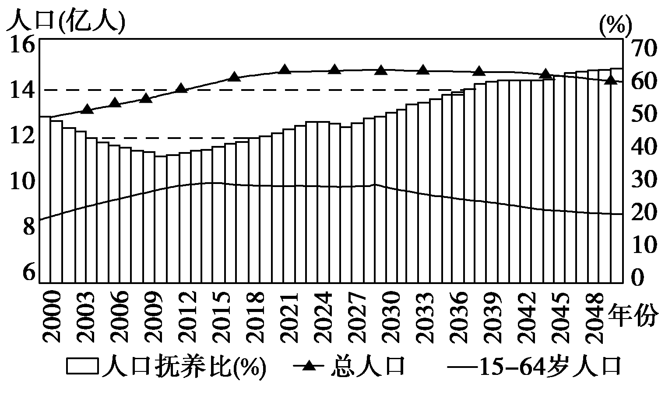
1．我国自20世纪80年代以来，人口抚养比下降的原因是( )
A．老年人口的比重下降 B．生活水平的提高
C．少年儿童的比重下降 D．社会养老体系的完善
2．“人口红利”期对社会经济发展的有利影响有( )
①社会成员需要供养的子女数比较少 ②老年人口比重小，养老支出少 ③劳动力丰富 ④工业生产的收益率高
A．①②③ B．①②④
C．①③④ D．②③④
1．C 2.A [第1题，我国从20世纪70年代开始实行控制人口的政策，使少年儿童比重下降，导致人口抚养比下降。第2题，“人口红利”期直接的表现是社会负担最小化，劳动力最大化。]
读我国各省区经济发展过程中某类损失空间分布图，回答下题。
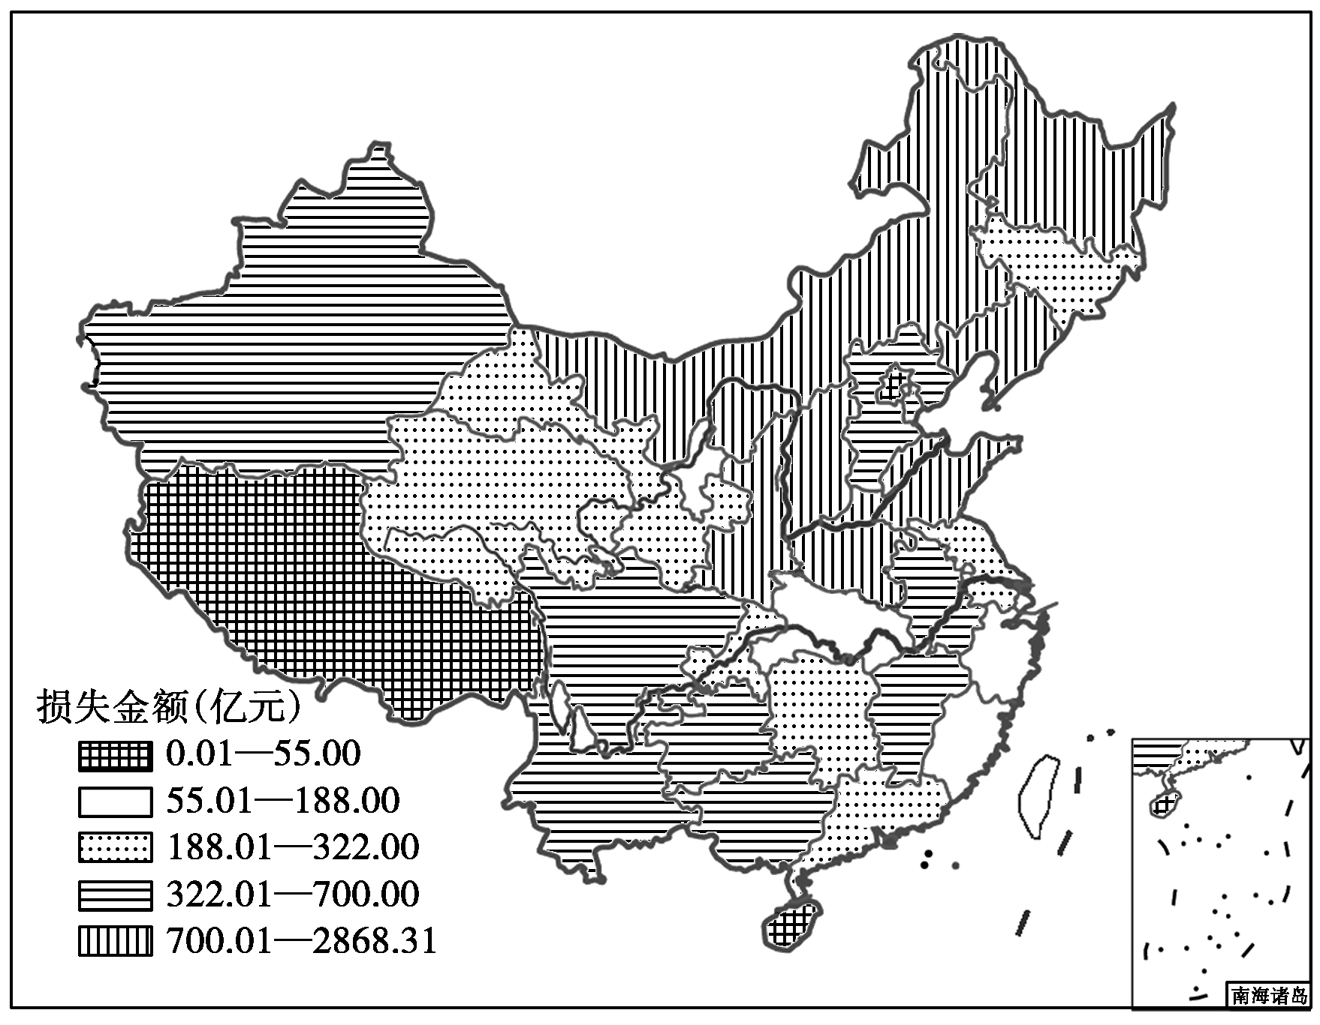
3．该类损失最可能是( )
A．地质灾害损失 B．酸雨污染损失
C．台风灾害损失 D．资源损耗损失
D [图示信息显示该类损失金额的大小主要与我国矿产资源分布相关，此外图示信息与地质灾害、酸雨污染、台风灾害的分布不匹配。]
我国是个人口大国，众多的人口给资源和环境造成了巨大的压力，同时也成为经济发展的障碍，在计划生育政策的影响下，我国的人口增长模式实现了历史性转变，根据《国家人口发展战略研究报告》，2033年中国人口将达到峰值15亿人左右。据此回答4～5题。
4．下列有关我国人口及人口战略的叙述，正确的是( )
A．我国人口老龄化速度快、程度高
B．人口老龄化是人口出生率下降的表现之一
C．人均自然资源占有量少与我国资源分布不均有关
D．普及九年义务教育可完全消除文盲、半文盲
5．下图中表示2033年的点位是( )
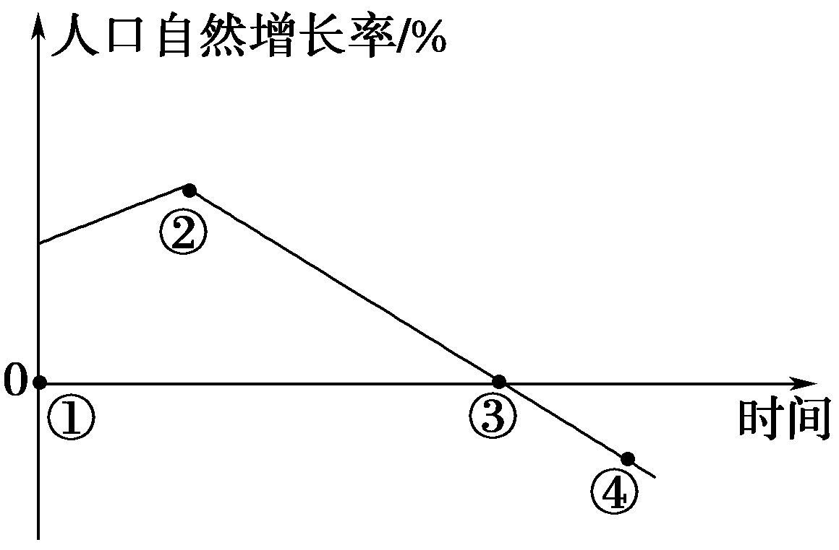
A．① B．②
C．③ D．④
4．B 5.C [第4题，随着计划生育的开展和人口出生率的下降，我国人口老龄化现象发展较快，但由于老龄化时间晚，因此程度并不是很高；人口众多是导致我国人均自然资源占有量少的根本原因；普及九年义务教育可减少文盲、半文盲人数，近期内完全消除尚存在困难。第5题，“2033年达到峰值15亿左右”的含义是2033年我国人口总量达到最多，人口自然增长率为零，2033年以后我国人口将会出现负增长。]
根据“四大牧区超载起止时间、持续时间和年平均超载率表”和“四大牧区草原退化趋势图”，完成6～7题。
地区 | 超载起止年份(年) | 超载持续时间(年) | 年平均超载率(%)
西藏牧区 | 1964～2000 | 37 | 47
青海牧区 | 1970～2000 | 31 | 18
甘肃牧区 | 1973～2000 | 28 | 20
四川牧区 | 1982～2000 | 19 | 10
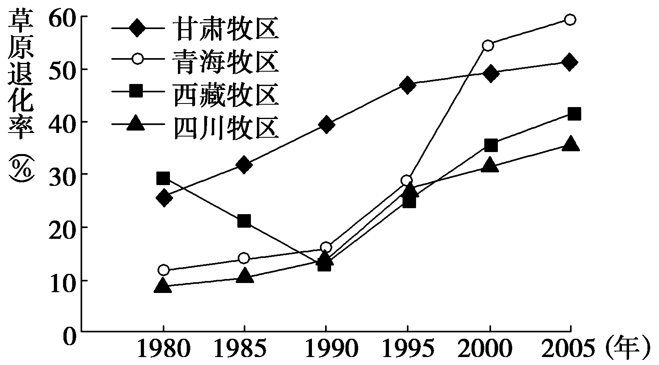
6．根据图表信息，可判断( )
①超载持续时间越长的牧区，年平均超载率就越大
②四大牧区中青海牧区草原退化速度最快 ③四大牧区草原退化的现象均呈上升趋势 ④2005年，四川牧区和西藏牧区超载面积基本相当
A．①② B．②③
C．③④ D．①④
7．有关我国草原生态环境可持续发展的叙述，正确的是( )
①全球变暖对我国草原生态环境影响不大 ②经济贫困是影响草场生态退化的唯一原因 ③通过划分草原保护区和畜牧区，使草原生态得以保护 ④建立牧区灾害防御系统，能有效地保护草原生态环境
A．①② B．②③
C．③④ D．①④
6．B 7.C [第6题，从四大牧区草原退化趋势图中可以看出四大牧区草原退化的现象均呈上升趋势，其中青海牧区草原退化速度最快。第7题，全球变暖对我国草原生态环境影响很大，经济贫困是影响草场生态退化的重要原因，但不是唯一原因。]
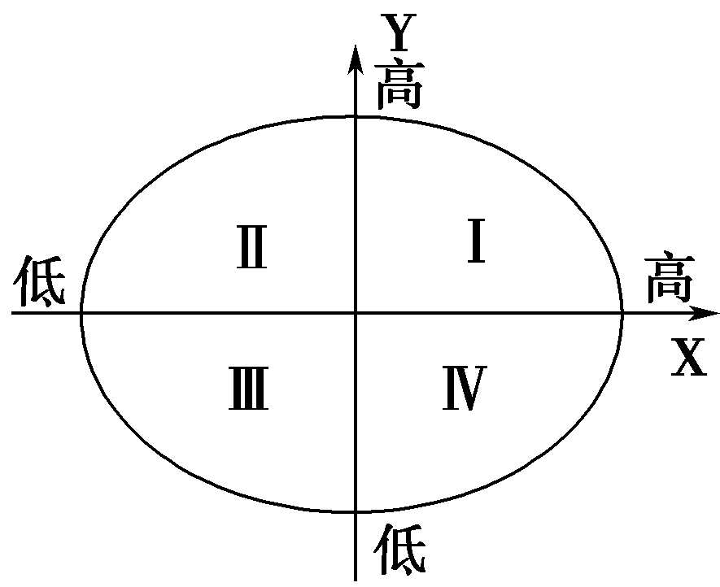
右图为经济与环境相互作用模式内涵图(X表示经济发展水平，Y表示环境保护强度，Ⅰ～Ⅳ为经济发展水平与环境保护强度四种关系模式)。据此完成8～9题。
8．关于Ⅰ～Ⅳ所表示的模式的叙述，正确的是( )
A．Ⅰ为经济环境协调模式
B．Ⅱ为环境滞后经济模式
C．Ⅲ为经济滞后环境模式
D．Ⅳ为经济环境落后模式
9．如果X表示经济发展速度，Y表示环境保护强度，那么，目前我国处在哪种发展模式( )
A．Ⅰ B．Ⅱ
C．Ⅲ D．Ⅳ
8．A 9.D
龙井生态农业，是集英国贵妃鸡、美国山鸡、竹鼠等特色养殖；百香果、红心蜜柚、美国早熟核桃等名优水果种植；活禽屠宰、分割、熟食深加工、动物标本工艺品加工；农家乐餐饮、休闲旅游为一体的现代化生态农业园。下图是龙井生态链种养循环图。读图，完成10～11题。
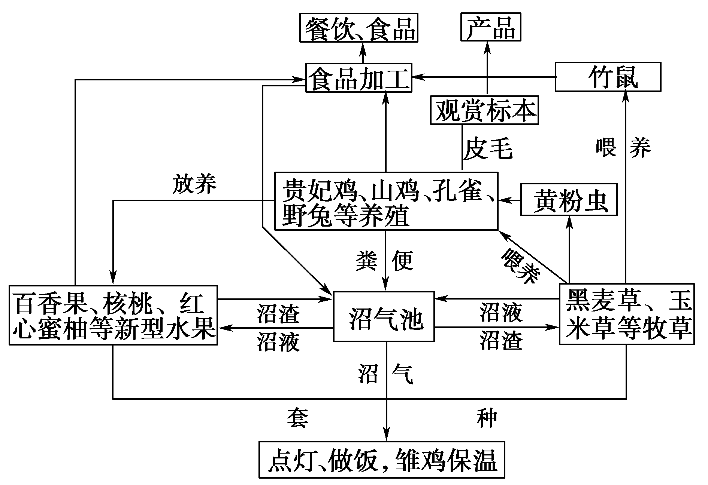
10．该农业生态园废弃物再利用体现在( )
①食品加工的废弃物和秸秆、粪便用于生产沼气 ②养殖黄粉虫作为贵妃鸡、孔雀等珍禽的饲料 ③在红心蜜柚等水果林地中套种黑麦草、玉米草等牧草 ④珍禽的羽毛制作为观赏标本
A．①② B．②③
C．①④ D．③④
11．该农业生态园的主要生态效益是( )
①延长产业链，提高产品附加值 ②废弃物资源化，降低环境污染 ③使用有机肥料，发展绿色生产 ④使用沼气能源，减少植被破坏 ⑤促进餐饮、休闲旅游等第三产业的发展
A．①②③ B．③④⑤
C．①③④ D．②③④
10．C 11.D
12．如何走出贫困、人口增加和环境退化的恶性循环，如何形成良性循环奔小康，是山区人民关心的大事。读下图回答下列问题。
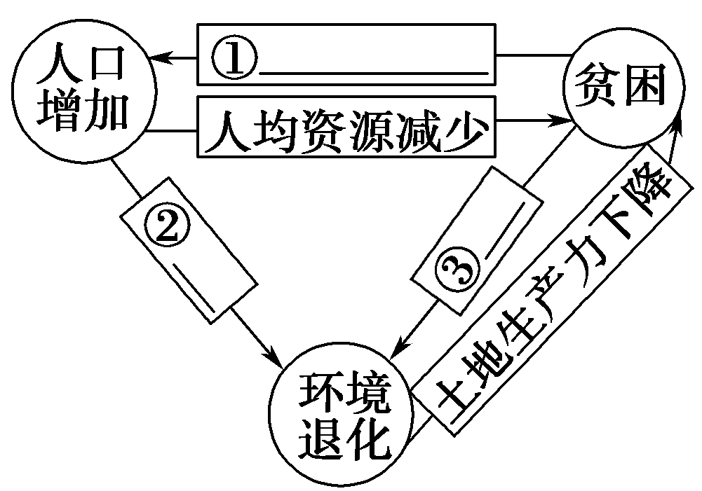
甲
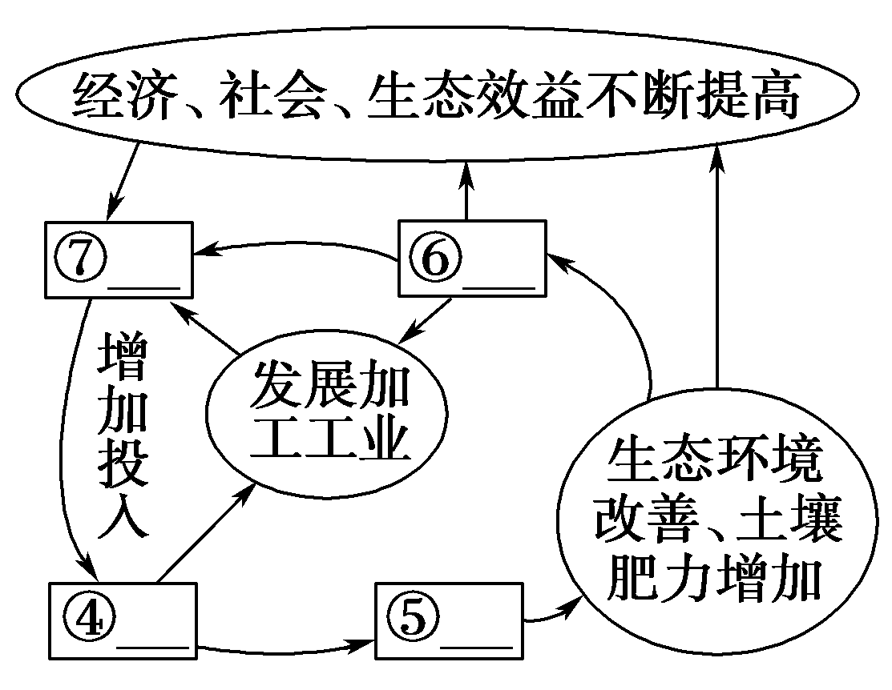
乙
(1)下列各项是甲图三者发生联系的中间环节，请将代码填入甲图方框内。
A．毁林开荒、增加耕地
B．目前的生存需要压倒长远的环境保护的需要
C．社会保障不完善，需要养育更多子女以保证老有所养
(2)由甲图得出的启示为：人口发展的原则应该是
____________________________________________________________
____________________________________________________________。
(3)下列各项中的部分项目是我国水土流失严重的贫困山区实现由恶性循环向良性循环转变的有效措施，请选择正确的代码填入乙图方框内。
D．社会经济效益提高 E．农林牧综合治理
F．水土流失减轻 G．粮食单产提高
(4)上题四项有效措施中，摆脱恶性循环、形成良性循环的关键在于________。
【解析】 人口增长过快会给资源和环境带来较大压力，人口的增长必须与环境承载量相适应。如果人口持续增长，对物质资料的需求和消耗势必随之增多，最终会超出环境承载能力，进而出现种种资源和环境问题。而摆脱恶性循环，形成良性循环的关键在于农林牧综合治理。
【答案】 (1)①C ②A ③B
(2)人口发展与经济发展相适应，与资源利用和环境保护相协调
(3)④E ⑤F ⑥G ⑦D
(4)E(农林牧综合治理)
13．读下列材料，回答问题。
材料一 绿色GDP＝GDP－产品资本折旧－自然资源的损耗－污染损耗；自然资源损耗＝森林面积减少＋煤气消费＋天然气消费＋石油气消费；污染损耗＝“三废”治理费用＋污染直接经济损失。
材料二 下表为2000年部分省区环境损失(自然资源损耗＋污染损耗)表(单位：亿元)。
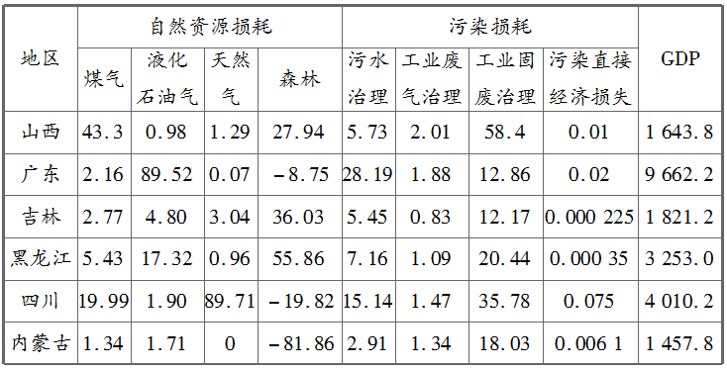
材料三 下图示意2000年各地区GDP损失与其经济实力的比较。
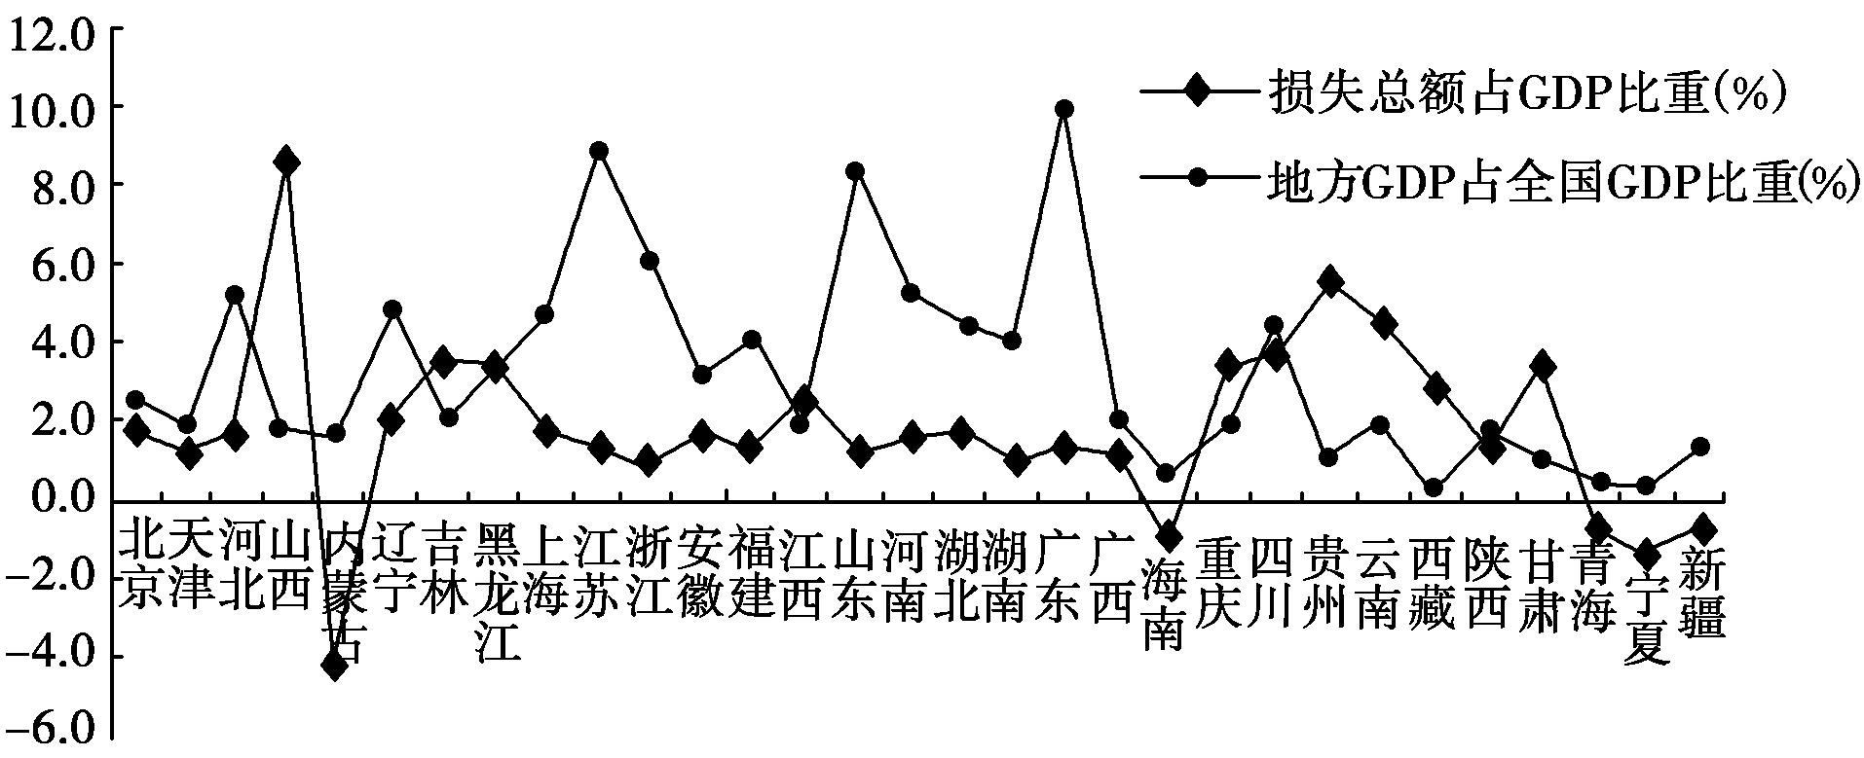
(1)自然资源损耗与污染损耗关联度最高的省区是________，原因是____________________________________________________________。
(2)根据材料，下列推断正确的是( )
A．材料二六省区中广东石油资源丰富
B．GDP越高的省区，自然资源损耗越大
C．环境损失越小的省区，绿色GDP越高
D．贵州经济实力弱，但环境损失大
(3)材料三中，区域环境状态改善程度最大的省区是________。其环境状态改善的主要原因是
____________________________________________________________
____________________________________________________________。
【解析】 第(1)题，由表中数据可知，山西煤气消耗量大，工业固废治理损耗多。第(2)题，从材料三可看出，贵州GDP占全国比重小，但损失总额占GDP比重大。第(3)题，内蒙古的环境损失总额占GDP比重是负值且最小，说明生态环境有很大改善，主要得益于退耕还林还草、退牧还草还荒。
【答案】 (1)山西 煤炭开采及利用量大，废渣污染大
(2)D (3)内蒙古自治区 退耕还林还草、退牧还草还荒

